项目立项批复：
1、材料复印件用A4纸复印。
2、文件内容无遗漏、复印完整，不存在文字错误。
3、复印件内容与原件一致。
4、材料为申请人自备。
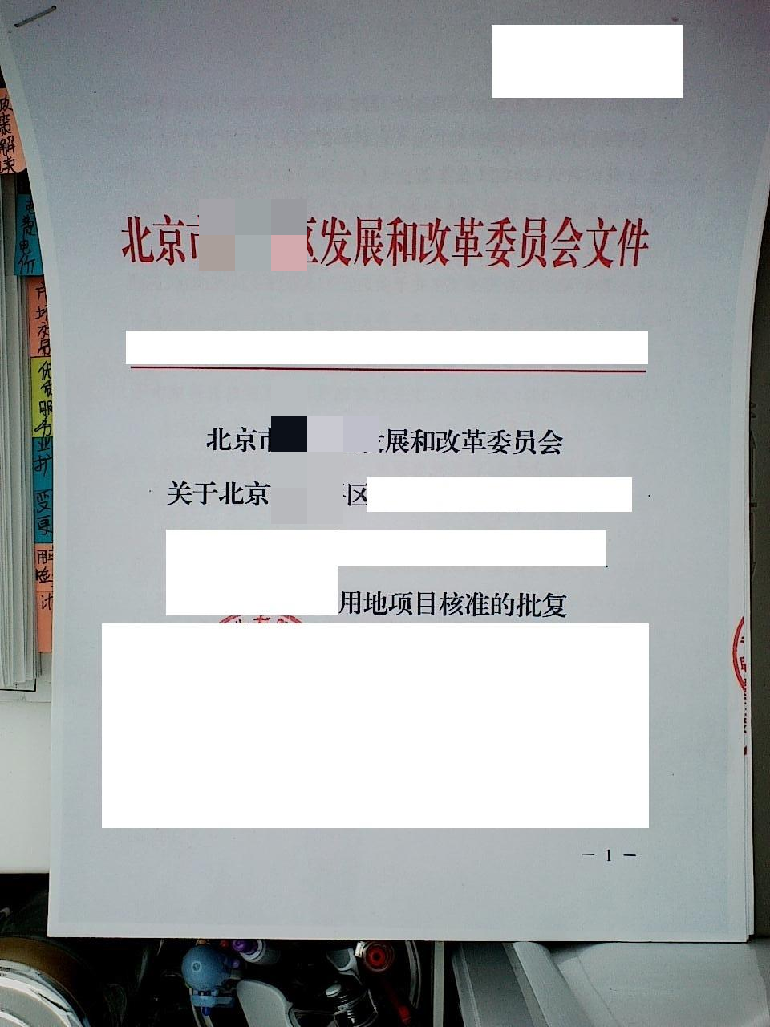
核对批复文件内容和出具单位与实际办理业务是否一致

